YILDIZ TEKNİK ÜNİVERSİTESİ

**İSTATİSTİK DEPARTMANI**

**ZAMAN SERİLERİ ÖDEVİ**

**2023**

**ZAMAN SERİLERİ ÖDEVİ**

**Öğretmen: Dr.Öğr.Üyesi Elif TUNA**

**GRUP**

|  |  |
| --- | --- |
| **AD - SOYAD** | **ÖĞRENCİ NO** |
| Beril Karaduman | 19023054 |
| Ahmet Eymen Gökkaya | 20023071 |
| Faruk Bigez | 20023605 |
| Kemal Hakan Kalkuz | 20023023 |

**VERİ SETİ HAKKINDA**

Bu projedeki veri, T.C. Başbakanlık Hazine Müsteşarlığı veri tabanından alınmış olup 2006-2011 yıllarına ait “Bütçe Gelirleri” dir. Bütçe gelirler, beş yıllık olup on iki aylık dönemlerden oluşmaktadır. Genel bütçeye giren kamu birimlerinin harcamalarına karşılık toplanan kamu gelirleridir. Genel bütçe gelirleri üçe ayrılır: Özel ve vergi dışı normal gelirler, vergi gelirleri ve fonlar.

Türkiye'de genel bütçe gelirlerinin GSMH içindeki payı artmaktadır. Diğer taraftan genel bütçe gelirleri içinde, vergi gelirlerinin ve özel gelirlerin payı son yıllarda artmaktadır. 1978'de genel bütçe gelirleri içinde % 80.3 pay olan vergi gelirleri payı 1982'de % 89 olmuştur. Buna karşılık vergi dışı normal gelirlerin payı azalmaktadır.

Aşağıda 2006-2011 yılları arasındaki genel bütçe gelir verilerine uygulanan zaman serisi metotları yer almaktadır.

# TAHIL ÜRÜNLERİNİN İNCELENMESİ

T.C Toprak Mahsulleri Ofisi Genel Müdürlüğü[**(**http://www.tmo.gov.tr/Main.aspx?ID=40)](http://www.tmo.gov.tr/Main.aspx?ID=40) sayfasından alınmıştır. Alınan tahıl ürünleri buğday, arpa, çavdar, yulaf ve mısırdır. Tahıl ürünlerinin ton bazında ağırlığı ve kg cinsinden fiyatlarından oluşmaktadır.

metin, ekran görüntüsü, renklilik, sayı, numara içeren bir resim

Açıklama otomatik olarak oluşturuldu

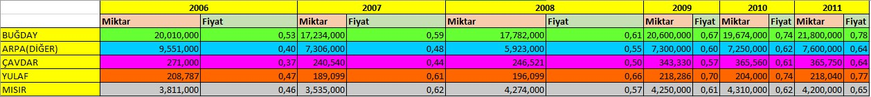

# INDEKS HESABI

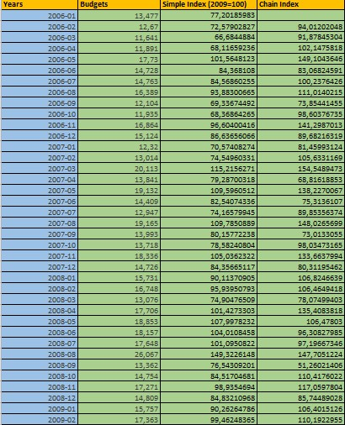

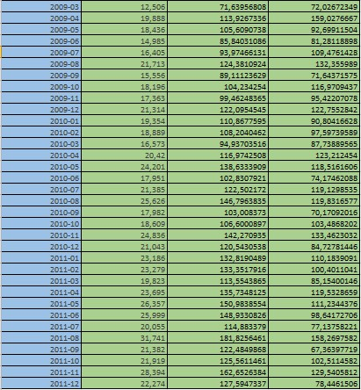

Bütçe gelirlerinin genel ortalaması, yıllık ortalaması, genel ortalamayla yıllık ortalama arasındaki farklara ve mutlak değer alınmış hesaplamalarına bakılırsa;

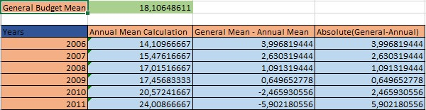

Genel bütçe ortalamasına en yakın ortalama 2009 yılına ait olduğu için baz yılı yani temel yıl olarak 2009 yılının alınması daha uygundur.

0

20

40

60

80

100

120

140

160

180

200

2006-01

2006-04

2006-07

2006-10

2007-01

2007-04

2007-07

2007-10

2008-01

2008-04

2008-07

2008-10

2009-01

2009-04

2009-07

2009-10

2010-01

2010-04

2010-07

2010-10

2011-01

2011-04

2011-07

2011-10

Simple Index

Simple Index

Örneğin basit indekse bakacak olursak, 2008 yılının 8.ayında ve 2011 yılının 8. ayında artış gözlenirken; 2006 yılının 9. ayında ve 2010 yılının 3. ayında azalış göstermektedir. Ayrıca, pozitif yönlü bir trend söz konusudur. Durağan değildir.

0

20

40

60

80

100

120

140

160

180

2006-01

2006-04

2006-07

2006-10

2007-01

2007-04

2007-07

2007-10

2008-01

2008-04

2008-07

2008-10

2009-01

2009-04

2009-07

2009-10

2010-01

2010-04

2010-07

2010-10

2011-01

2011-04

2011-07

2011-10

Chain Index

Chain Index

Zincirleme indekse ise bakacak olursak 2009 yılının 3. ayında 2011 yılının 7. ayında artış gözlenirken; 2008 yılının 8. ayında ve 2011 yılının 8. ayında azalış göstermektedir. Seri, durağan bir seridir.

**Sabit ve Değişken Esaslı İndeks Hesaplama**

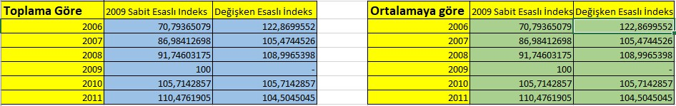

*2009 yılı temel yıl olarak alındığında toplama göre:*

* Sabit indeks 2010 yılında %5,71 artarken 2008 yılında %8,25 azalmıştır.
* Değişken esaslı indeks 2010 yılında %5,71 artarken 2008 yılında da %8,99 artmıştır.

*2009 yılı temel yıl olarak alındığında ortalamaya göre:*

* Sabit indeks 2011 yılında %10,47 artarken 2007 yılında %13,01 azalmıştır.
* Değişken esaslı indeks 2011 yılında %4,50 artarken 2007 yılında da %5,47 artmıştır.

**Fiyat İndeksi Hesaplama**

2009 yılı temel yıl olarak alınırsa,

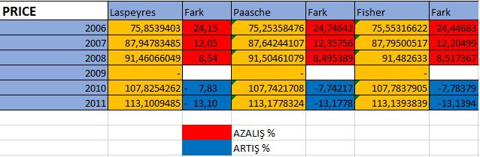

Kırmızı ile boyanan kesişimler temel yıla göre yüzde kaç azalış olduğunu, mavi ile boyanan kesişimler ise temel yıla göre yüzde kaç artış olduğunu ifade etmektedir.

**Basit, Sabit ve Zincirleme Fiyat İndeksleri**

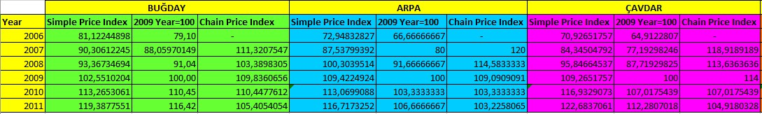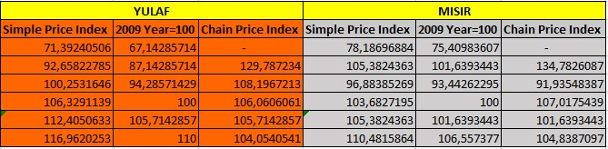

**Tahıl İndekslerinin Grafikleri**

0

5000000

10000000

15000000

20000000

25000000

BUĞDAY

ARPA

ÇAVDAR

YULAF

MISIR

Tahıl

Year

2006

2007

2008

2009

2010

2011

|  |  |  |
| --- | --- | --- |
| Buğday  00  ,  0  10  ,  0  ,  20  0  0  ,  30  0  ,  40  0  ,  50  0  60  ,  ,  70  0  0  80  ,  90  ,  0  2006  2007  2008  2009  2010  2011 | 25.000.000  20.000.000  15.000.000  10.000.000 5.000.000  0 | Buğday (TON)  2006  2007  2008  2009  2010  2011 |

|  |  |  |  |  |  |  |
| --- | --- | --- | --- | --- | --- | --- |
| 0,70  0,60  0,50  0,40  0,30 0,20 0,10 0,00 | Arpa    2006 2007 2008 2009 2010 2011 | | | 10.000.000  9.000.000  8.000.000  7.000.000 6.000.000 5.000.000 4.000.000 3.000.000  2.000.000  1.000.000 0 | Arpa (TON)    2006 2007 2008 2009 2010 2011 | |
|  |  | | |  |  | |
| Çavdar  0  ,  00  0  ,  20  0  ,  40  0  ,  60  2006  2007  2008  2009  2010  2011 | | 0,80 | Çavdar (TON)  0  100.000  200.000  300.000  2006  2007  2008  2009  2010  2011 | | | 400.000 |
|  | |  |  | | |  |

|  |  |
| --- | --- |
| Yulaf  2011  2010  2009  2008  2007  2006  170.000 180.000 190.000 200.000 210.000 220.000 | Yulaf (TON)  2011  2010  2009  2008  2007  2006  0,00 0,20 0,40 0,60 0,80 |

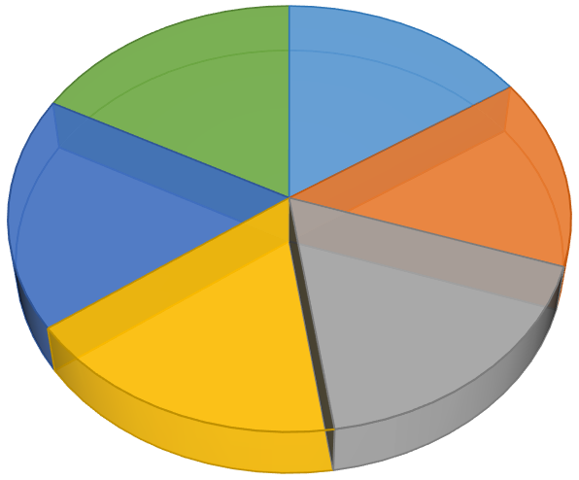

2006



2007



2008



2009



2010



2011

**MISIR**

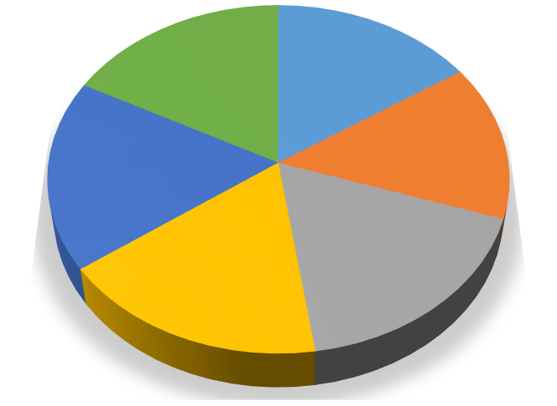

**%**

**16**



**14**

**%**



**18**

**%**



**17**

**%**



**18**

**%**



**17**

**%**

**MISIR**

2006

2007

2008

2009

2010

2011

# BASİT TAHMİN (NAİF BAYES YÖNTEMİ)

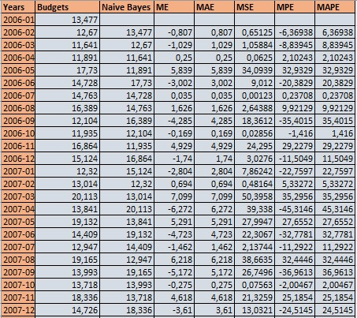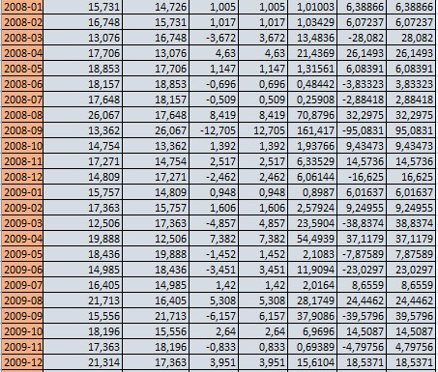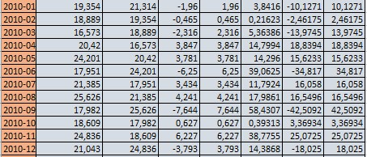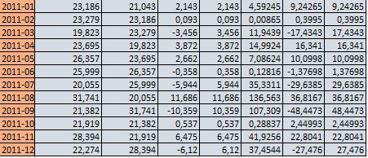

**BASİT ÜSTEL DÜZLEME: SES**

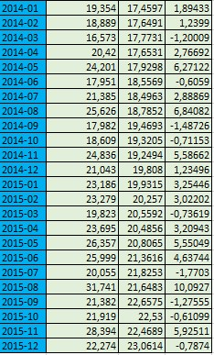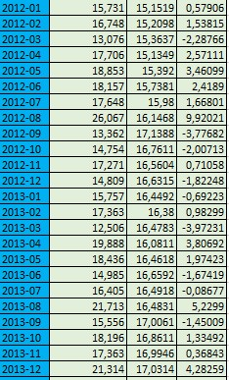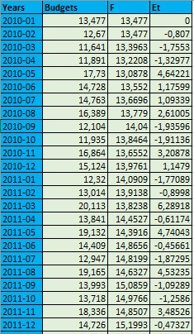

SES, alpha değeri ile bulunur. Gerçek değerler ile arasındaki farkın alınmasıyla hata değerleri elde edilir. Bütçenin, F değerinin ve Et değerinin grafiğine bakılırsa,

-10

-5

0

5

10

15

20

25

30

35

1

4

7

10

13

16

19

22

25

28

31

34

37

40

43

46

49

52

55

58

61

64

67

70

SES

Seri1

Seri2

Seri3

SES ile düzeltme yapıldığında gürültülerin gittiğini görebiliriz. Pozitif yönde bir trende sahip olduğunu da söyleyebiliriz. Seri, durağan değildir.

# HAREKETLİ ORTALAMALAR

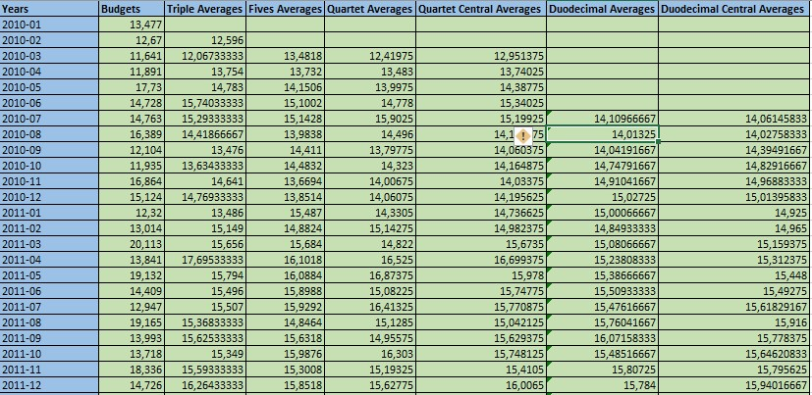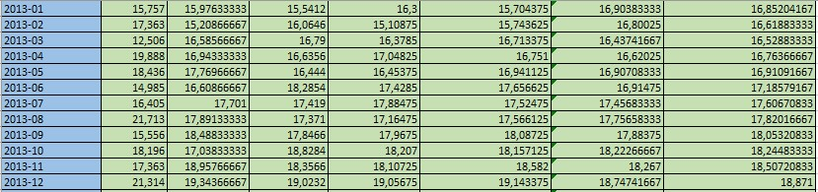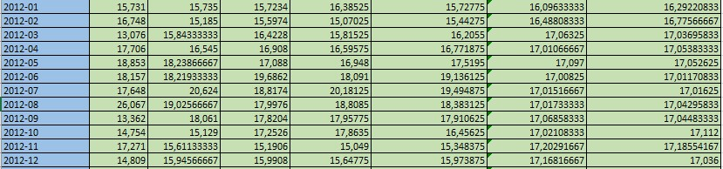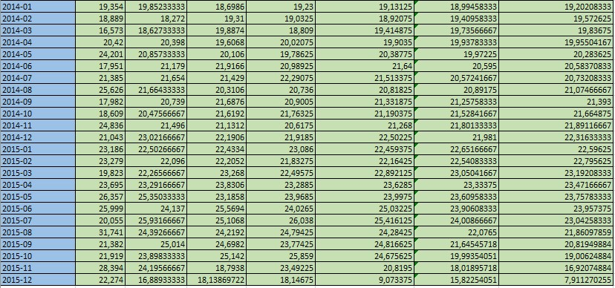

**AYRIŞTIRMA**

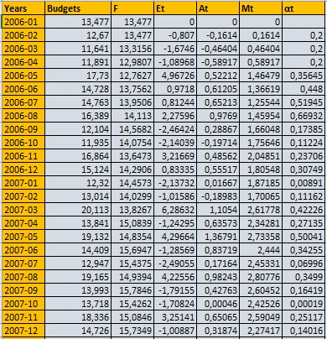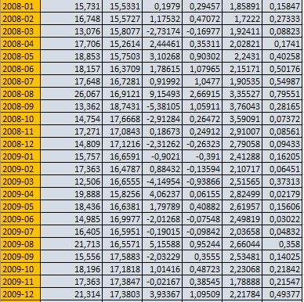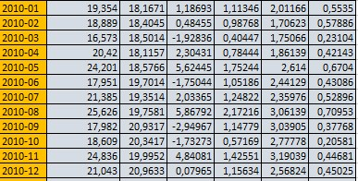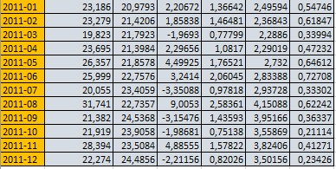

# MEVSİM ETKİSİ VE FORECASTİNG İLE İNCELEMELER

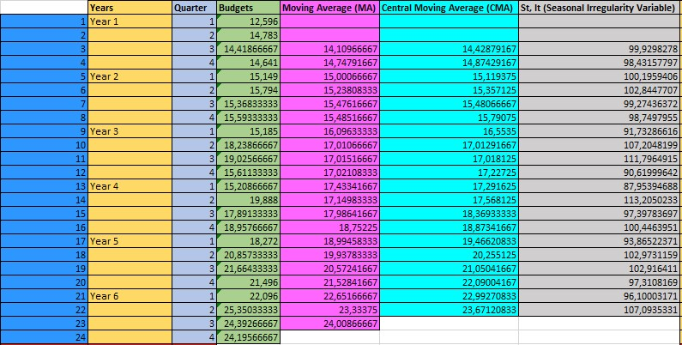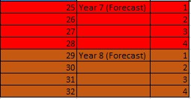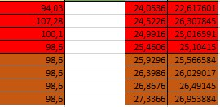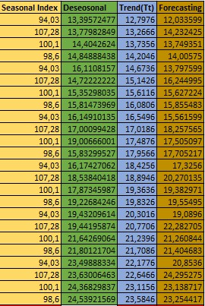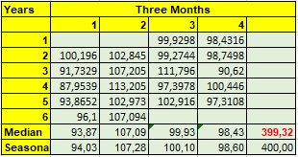

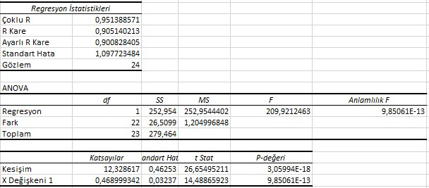

Hareketli ortalamalar ile mevsim etkilerinden arındırıldı. Regreson analizi ile trend değerleri bulundu. 7. ve

8.dönemler ise forecasting yapıldı. Mevsim etkileri grafikte de görünmektedir. Bütçe ve hareketli ortalamalar aynı düzeyde artış göstermemektedir. Forecast değerleri de tabloda görülmekte ve artma yönünde eğilim göstermektedir.

0

5

10

15

20

25

30

1

2

3

4

1

2

3

4

1

2

3

4

1

2

3

4

1

2

3

4

1

2

3

4

Year 1

Year 2

Year 3

Year 4

Year 5

Year 6

Mevsim

Budgets

Central Moving Average (CMA)

Forecasting

# MEVSİMLİK ETKİ MODELİ

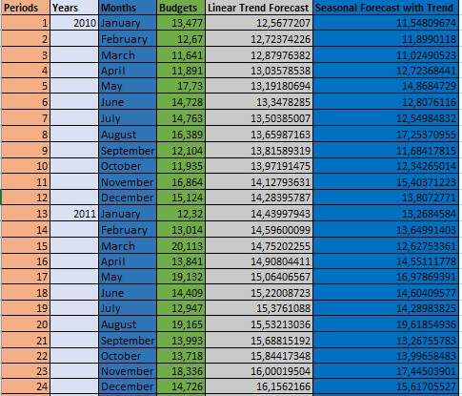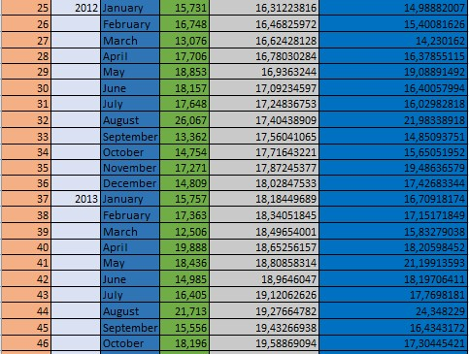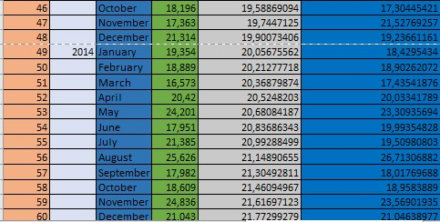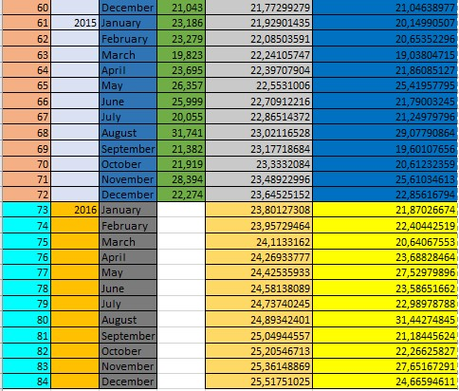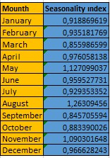

Doğrusal trend tahmin sonuçları ve trendle mevsim etkisinin tahmin sonuçları yukarıda yer almaktadır. Ayrıca, 2016 yılının da forecast değerleri bulunmuştur.

metin, ekran görüntüsü, paralel, sayı, numara içeren bir resim

Açıklama otomatik olarak oluşturuldumetin, ekran görüntüsü, paralel, defter içeren bir resim

Açıklama otomatik olarak oluşturuldu

ekran görüntüsü, kalıp, desen, düzen, renklilik, paralel içeren bir resim

Açıklama otomatik olarak oluşturuldukalıp, desen, düzen, renklilik, ekran görüntüsü, dikdörtgen içeren bir resim

Açıklama otomatik olarak oluşturuldu

0

5

10

15

20

25

30

35

January

March

May

July

September

November

January

March

May

July

September

November

January

March

May

July

September

November

January

March

May

July

September

November

January

March

May

July

September

November

January

March

May

July

September

November

2010

2011

2012

2013

2014

2015

Trend and Seasonality

Budgets

Linear Trend Forecast

Seasonal Forecast with Trend

Yukarıda yer alan trend ve mevsimsellik grafiğinde, pozitif yönlü bir trend görülmektedir. Trendle mevsimsel tahminlerin bütçe fiyatlarıyla neredeyse örtüştüğünü görebiliyoruz. İyi bir tahminde bulunulduğunu kısmen söyleyebiliriz.

0

5

10

15

20

25

30

35

1

4

7

10

13

16

19

22

25

28

31

34

37

40

43

46

49

52

55

58

61

64

67

70

Trend Forecast

Budgets

Linear Trend Forecast

# HOLT WINTERS

Veri ilk önce çeyreklere ayırıldı ye bütçenin yeni değerleri üzerinden işlem yapıldı. Aşağıdaki çıktıda; çeyrekler, error, tahmin ve trend değerleri yer almaktadır. Bazı formüllerle en uygun alpha ve beta değerleri tahmin edilmiştir ve tercih edilmiştir.

metin, ekran görüntüsü, renklilik, dikdörtgen içeren bir resim

Açıklama otomatik olarak oluşturuldu kalıp, desen, düzen, kumaş, doku, sanat içeren bir resim

Açıklama otomatik olarak oluşturuldu

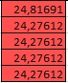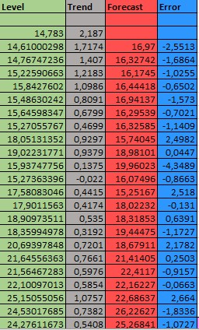

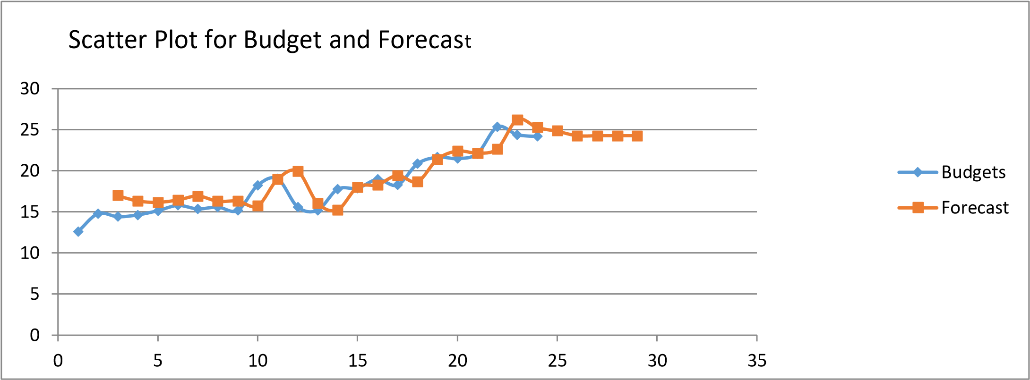

Bütçe ve tahmin değerlerinin grafiği yukarıdaki gibidir. Bu değerler birbirine yakın olarak ilerlemiştir. Herhangi bir kopma ya da ayrılma söz konusu değildir.

-5

-4

-3

-2

-1

0

1

2

3

4

0

5

10

15

20

25

30

**Error**

Error

Hata grafiğinde, bazı büyük hatalar verilmiştir. Benzer bir trend pek fazla çizilememiştir. Sapmalar mevcuttur.

-3

-2

-1

0

1

2

3

0

1

2

3

4

5

6

Date Q1-2010 Q2-2010 Q3-2010

Q4-2010 Q1-2011 Q2-2011 Q3-

2011 Q4-2011 Q1-2012 Q2-2012

Q3-2012 Q4-2012 Q1-2013 Q2-

2013 Q3-2013 Q4-2013 Q1-2014

Q2-2014 Q3-2014

Hata ve Tarih Grafiği

***ETS***

# DURAĞANLIK

Serinin durağan olup olmadığının incelemesi için grafiğini çizilip bakılırsa,

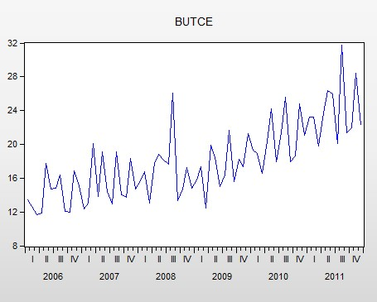

Grafikten de anlaşılacağı üzere seri, durağan değildir ve artan bir trende sahiptir. Durağanlık sınaması yapmak için Unit-Root-Test yani birim kök testi yapılması gerekmektedir.

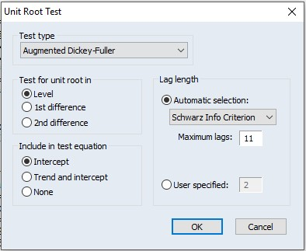

Serinin 1. Fark değerlerine bakıldı. Bu sebeple ‘’test for unit root in’’ kısmından ‘’1st difference’’ seçildi.

Aşağıdaki tabloda görüldüğü üzere, probability değeri 0.05’ ten küçük olduğu için belli bir seviye durağandır. Ayrıca, t-istatistiği bütün güven düzeylerinin içinde en küçüğüdür.

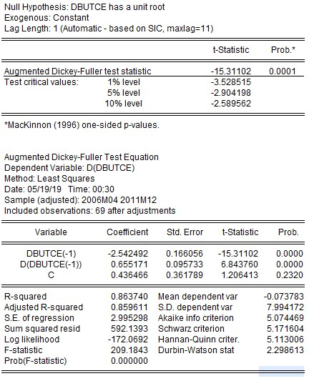

Seri, birinci farkta durağan olduğu için bütçenin birinci farkı alındı ve aşağıda da onun grafiğini çizildi.

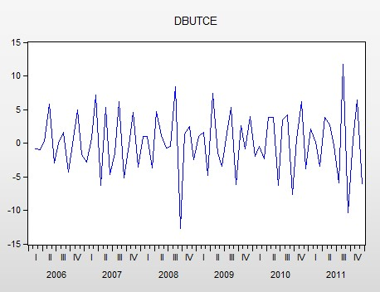

İki grafiği de incelersek, görüldüğü üzere serinin son grafikte durağanlaştığı görülmektedir.

İlk başta artan bir trende sahipti ancak şimdi durağan bir hâle geldiğini görebiliyoruz.

# KORELOGRAM

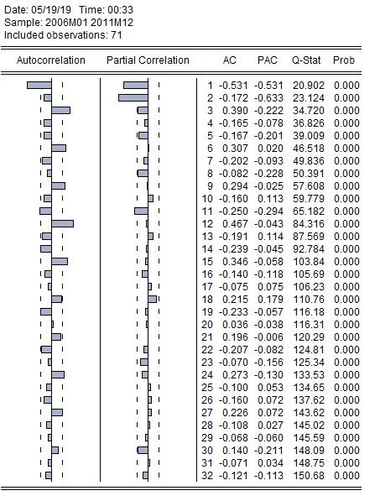

Korelograma bakıldığında, çizgileri geçen değerlerin olduğu görülmektedir. Bu çizgiler otokorelasyon olduğunu göstermektedir. Bizim değerlerimizin bu çizgileri geçmemesi gerekiyor. Bu yüzden **genr dtüfe=d(tüfe,1)**

formülasyonunu uygulayarak otokorelasyonu ortadan kaldırmayı deniyoruz. Ancak aşağıdaki çıktımızda da görüldüğü gibi bazı verilerimizin çizgiyi hâlâ geçtiği görülmektedir.

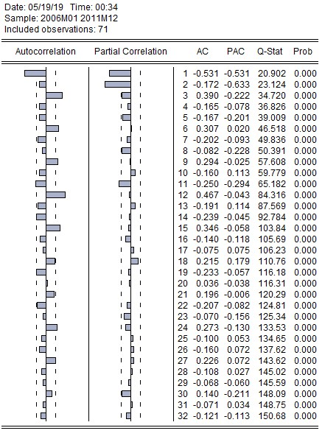

# DOĞRU MODELİN SEÇİLMESİ

## AR 1 MA 1 MODELİ

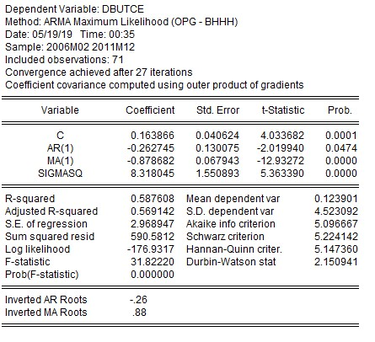

Katsayıların toplamının 1’den küçük olduğu görülmektedir. Ancak modelin uygunluğuna karar verebilmek için bu bilgi yeterli olmaz. Diğer modelleri de incelemek gerekir.

## AR 1 MA 4 MODELİ

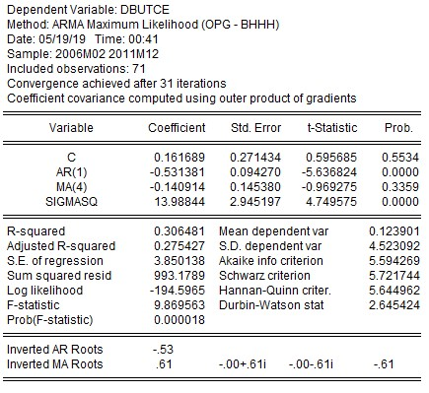

Katsayıların toplamının 1’den küçük olduğu görülmektedir. Ancak modelin uygunluğuna karar verebilmek için bu bilgi yeterli olmaz. Diğer modelleri de incelemek gerekir.

## AR 4 MA 1 MODELİ

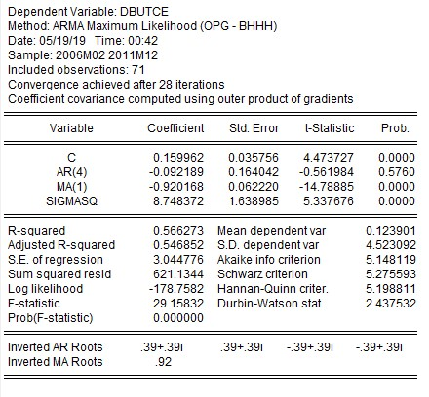

Katsayıların toplamının 1’den küçük olduğu görülmektedir. Ancak modelin uygunluğuna karar verebilmek için bu bilgi yeterli olmaz. Diğer modelleri de incelemek gerekir. **AR 4 MA 4 MODELİ**

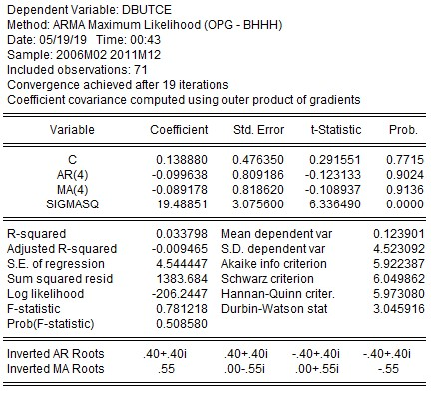

Katsayıların toplamının 1’den küçük olduğu görülmektedir. Ancak modelin uygunluğuna karar verebilmek için bu bilgi yeterli olmaz. Diğer modelleri de incelemek gerekir.

|  |  |  |  |  |
| --- | --- | --- | --- | --- |
| **Differenced butce (Butce)**  **Sigma^2(volatility)** | **ARIMA(1,1,1)** | **ARIMA(1,1,4)** | **ARIMA(4,1,1)** | **ARIMA(4,1,4)** |
| 8.31 | 13.98 | 8.74 | 19.48 |
| **Adj R^2** | 0.569 | 0.275 | 0.546 | -0.009 |
| **AIC** | 5.096 | 5.594 | 5.148 | 5.922 |
| **BIC** | 5.224 | 5.721 | 5.275 | 6.049 |

## Uygun modelde bunlar olmalı;

1.Düşük volatility değeri

2.Yüksek adjusted R2 3.Düşük AIC ve BIC

* Düşük olan volatility değerlerine sahip olan modeller ARIMA(1,1,1) ve ARIMA(4,1,1) modelleridir.

Hangi modeli tercih edeceğimize diğer kriterleri değerlendirerek karar vereceğiz.

* Modelimizde yüksek adjusted R^2 değerine sahip model açıklanma oranı yüksek olan modeldir. Bu modeller de ARIMA(1,1,1) ve ARIMA(4,1,1) modelleridir.Yüksek ihtimal ile bu iki modelden biri seçilecektir. Bunun için Akaike info criterion(AIC) ve Schwarz criterion(BIC) kriterlerine bakmamız gerekiyor. Bu değerlerin düşük olduğu modeli tercih edeceğiz.
* AIC ve BIC kriterlerinin en düşük olduğu model ARIMA(1,1,1)’dir. En yüksek değerlere sahip olan da ARIMA(4,1,4) modelidir.Biz düşük olanı tercih etmeliyiz bu nedenle seçmemiz gereken model ARIMA (1,1,1) modelidir.

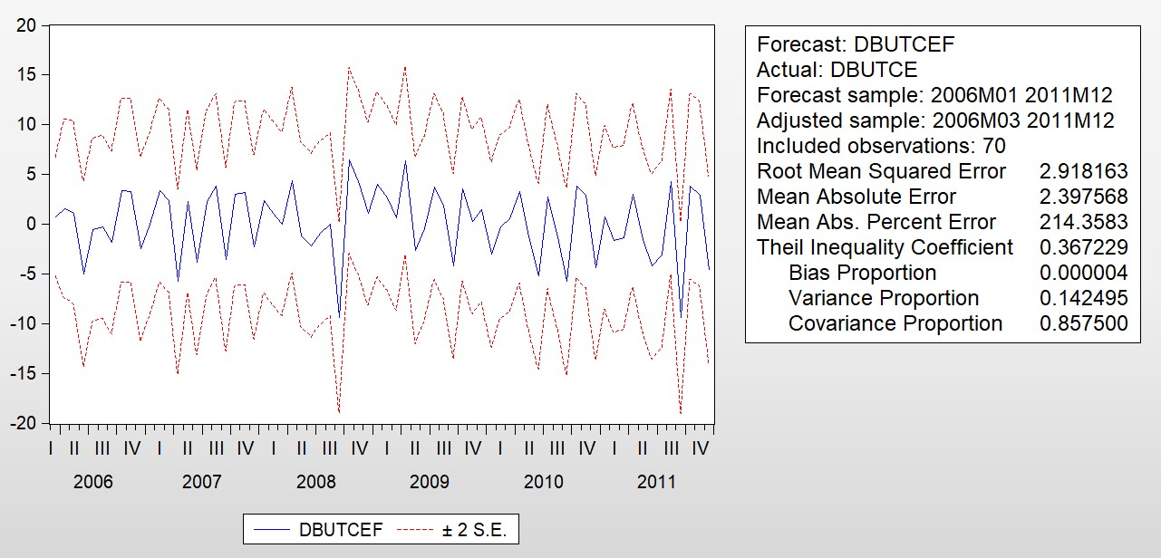

Modeldeki artıkların korelogramlarındaki ACF değerlerine göre durağan olduğunu gözlemleyebiliriz.